Step by step with exit

# Main menu

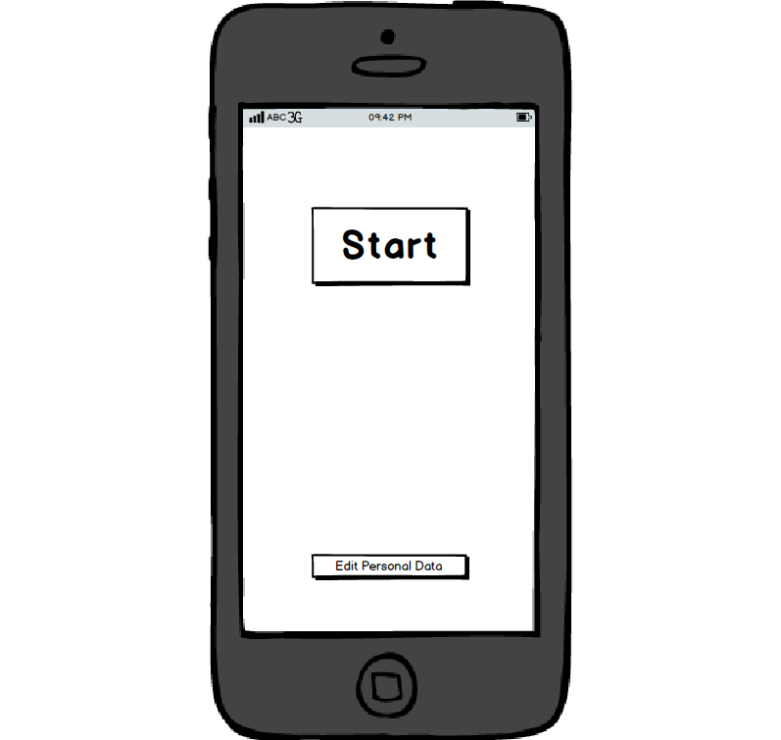

# Step 1

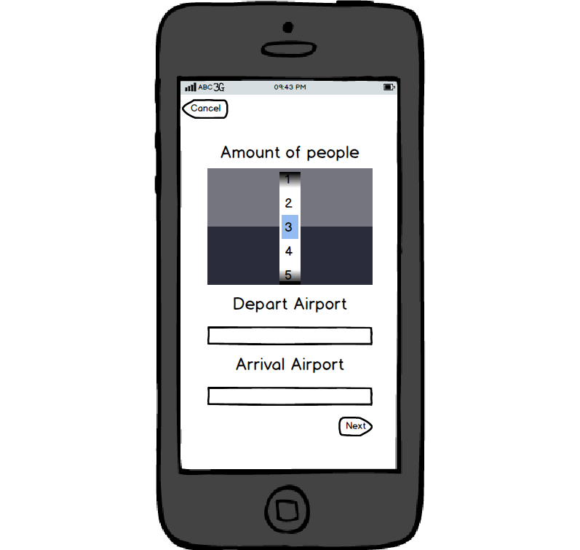

# Step 2

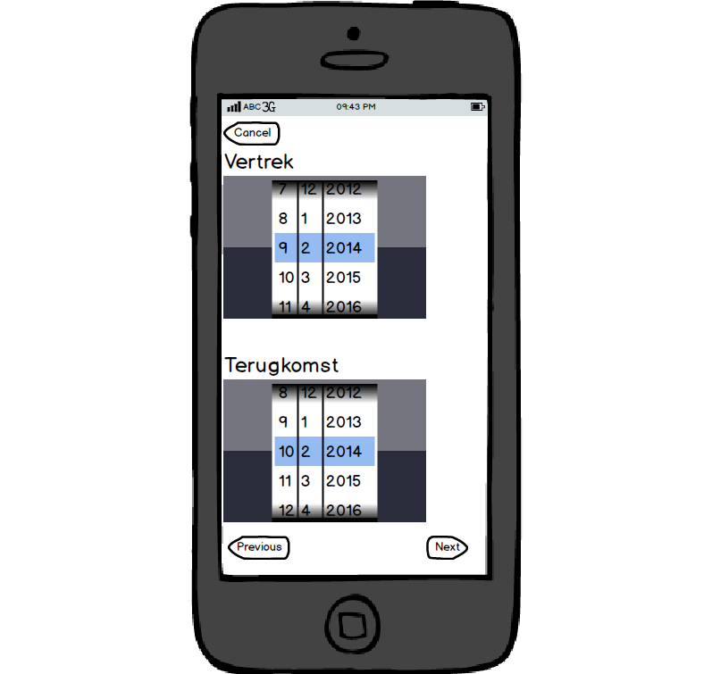

# Step 3

In dit scherm zie je een lijst van vluchten met maatschappij, vertrektijden, aankomsttijden, prijs en aantal keer overstappen. Het is gesorteerd op eerst maatschappij, daarna aantal keer overstappen en daarna prijs.

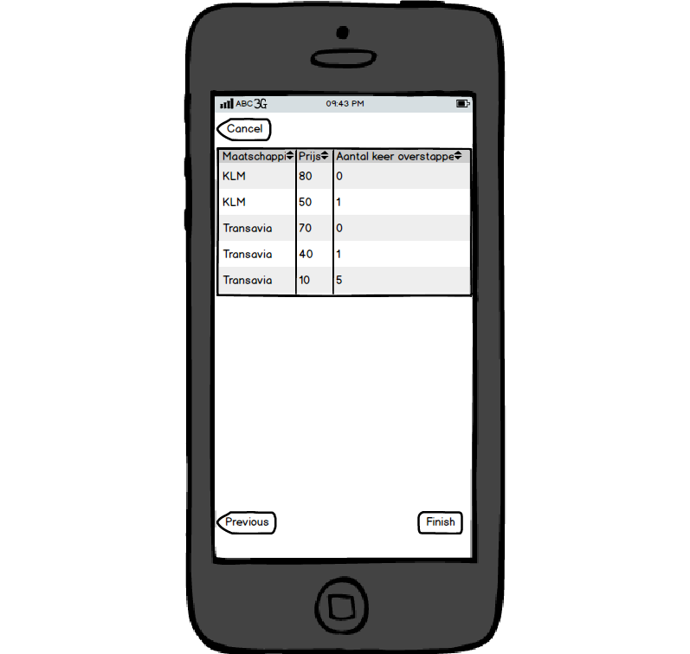

# Navigatie

Vanaf MainWindow ga je met de Start knop naar Step 1. Daar voer je in voor hoeveel personen de vliegreis is. In Step 1 scherm kan je naar Next en Cancel. Next gaat naar Step 2, Cancel terug naar MainWindow. In het Step 2 scherm zijn er de knoppen Next, Previous en Cancel. Next gaat naar Step 3, Previous terug naar Step 1 en Cancel gaat naar MainWindow. In Step 3 scherm heb je Finish, Previous en Cancel. Finish is de boeking afronden, Previous terug naar Step 2 en Cancel terug naar MainWindow.